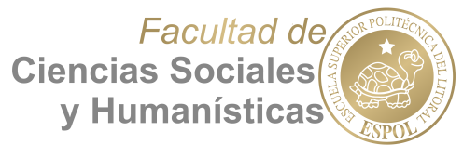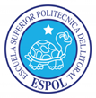

ESCUELA SUPERIOR POLITÉCNICA DEL LITORAL

MATERIA DE DESARROLLO SOCIAL Y VOLUNTARIADO

**PROYECTO:**

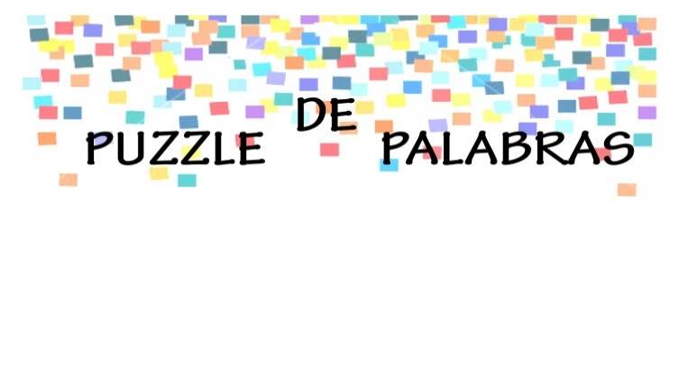

**FUNDACIÓN:**

FUNSIBA

**VOLUNTARIOS:**

* Evelyn Lindao Ramírez

(Ing. Eléctrica Esp. Electrónica y automatización industrial)

* Wellington Martínez Flores

(Ing. en ciencias computacionales Esp. Sistemas tecnológicos)

**PROFESORA:**

María Emilia Morán

2 de febrero del 2016

1. **Introducción**

El puzle de palabras es un proyecto ideado con el fin de promover las habilidades pedagógicas de los discapacitados, permitirá que ellos puedan divertirse y a su vez aprender a cómo comunicarse con otras personas.

1. **Planteamiento de la actividad**

Se desea que los miembros de la institución que padecen discapacidad puedan formar oraciones referentes a acciones en las que intervienen personas, animales, frutas, cosas, etc.

Crear un juego que permita a los jugadores formar oraciones con acciones, en donde se involucren personas, animales, cosas, etc.

Promover el entendimiento de los estudiantes hacia el significado de estas oraciones de manera práctica y fácil de entender.

Se observa que los miembros de la fundación han realizado avances en los campos de la literatura y la escritura, sin embargo requieren de materiales de apoyo para que los miembros que padecen alguna discapacidad puedan promover sus habilidades, es por esto que surgió la idea de ofrecerles ese apoyo didáctico mediante este proyecto.

Estas personas presentan diversos tipos de discapacidad, tanto psicológica como motriz, por lo que decidimos ayudar al personal de la fundación ya que no poseen muchos materiales para promover el aprendizaje*.*

El Puzzle de palabras es un pequeño juego que permitirá a los discapacitados a desarrollar sus habilidades pedagógicas, entendiendo como formar oraciones mediante imágenes de animales, objetos, frutas, artículos y oraciones de complemento. El constante desempeño en este juego permitirá una respuesta ágil de las personas con discapacidad a la hora de formar oraciones para comunicarse con otras personas.

**Fecha inicial de proyecto:** 21 de noviembre del 2015.

**Fecha de culminación del proyecto:** 1 de febrero del 2016.

Quienes se beneficiarán con el proyecto son los residentes y temporales de la fundación FUNSIBA*.*

1. **Acciones realizadas**

* Los primeros días llevamos una serie de imágenes con el fin de que los beneficiarios se recrearan pintándolas, las personas que presentaban discapacidad pintaban entre 2 a 3 imágenes en 2 horas, en promedio, durante ese tiempo, procedíamos a sostener sus manos para que pinten correctamente los dibujos, ya que muchos no controlaban el pulso de sus manos, sin embargo, otros se desempeñaban sin problemas en esta actividad, y la disfrutaban en gran manera.
* Promovimos el entendimiento de las oraciones y significado de palabras en los discapacitados, esto lo hacíamos presentando los dibujos a los ayudados y preguntándoles que objeto, animal o cosa era eso, los sentábamos a modo de mesa redonda, y preguntábamos a cada uno de ellos el significado de cada oración que formábamos en papel, algunos entendían más que otros el significado de dichas oraciones, mientras que estos se ayudaban de las palabras de su compañero para formar la oración.
* Formábamos oraciones con imágenes formadas en papel, y las hacíamos leer a las personas que presentaban algún tipo de discapacidad.
* La población aprendía a realizar la labor que nos habíamos propuesto al inicio del día de actividad, sin embargo, durante la actividad de la siguiente semana, cuando hacíamos un repaso de lo que aprendieron la clase pasada, parecían haber olvidado casi todo, por lo que el aprendizaje era muy lento a causa de este problema.

1. **Resultados**

Los beneficiarios mejoraron sus capacidades motrices y de retención del pensamiento ya que cada semana tenían que recordar lo que habíamos hecho porque cada cosa aprendida les servía para poder realizar la actividad de la siguiente semana. Tanto que el juego les resultó muy divertido y educativo, se lograron familiarizar con las actividades que demanda el mismo.

Pudieron relacionar de manera favorable las imágenes y palabras para realizar una oración con sentido.

1. **Conclusiones y Recomendaciones**

La realización del Puzzle de palabras ayudó mucho a FUNSIBA con ello tienen un material nuevo para el aprendizaje de los que conforman la misma, ya que este permite desarrollar varias habilidades; como lo son las motrices, cognitivas, de relación, coordinación, visión, etc.

Los chicos se pudieron acoplar a nuestra manera de trabajar y sintiéndose a gusto con nuestra presencia.

El aprendizaje no sólo fue para ellos sino también para nosotros porque pudimos estar en un mundo que para nosotros era desconocido pero que al final es el mismo en que vivimos e incluso mejor porque esas personas tienen la capacidad de querer y amar mucho más pura que la de nosotros.

No tengan miedo ni recelo a trabajar con estas personas no se atrevan a juzgar sin antes conocerlas de verdad, el límite no existe todos somos capaces de cualquier cosa si nos la proponemos.

Tener mucha paciencia es la clave para todo, con ella aprendemos a tolerar y así lograr las metas trazadas.

Trabajar con materiales con los que no se puedan lastimar, y resistentes para que los puedan conservar.

1. **Propuesta de Proyecto**

**INSTALACIÓN DE DUCTOS DE VENTILACIÓN**

Con los cambios de temporadas cambia el clima y en épocas de calor tendemos a sudar más y a emanar ciertos olores no tan agradables, aparte que no todos los que conforman Funsiba son autodependientes suele haber una mezcla de olores.

De tal manera que si hubiesen ductos de ventilación no se mantendrían en el ambiente circularían haciendo que el ambiente en donde vivan sea más agradable, con los ductos en baños, cocina, habitaciones, etc., toda la fundación estaría bien aclimatada, haciendo que se sienta un ambiente limpio y llevadero.

Para el estudio y montaje del proyecto es necesario utilizar la física, el cálculo, redes, programación, mecánica, etc. En fin muchas de las materias que hemos visto a lo largo de nuestra carrera en la ESPOL.

1. **BIBLIOGRAFÍA**

* [*http://www.vivienda.gob.pe/dnc/archivos/normas/norma-em-030-instalaciones-de-ventilacion.pdf*](http://www.vivienda.gob.pe/dnc/archivos/normas/norma-em-030-instalaciones-de-ventilacion.pdf)

1. **ANEXOS**

